SPECYFIKACJA
PRZETARGOWA NA ZAKUP MEBLI DLA KLASZTORU
W KALWARII PACŁAWSKIEJ

Niniejsza specyfikacja stanowi propozycję zakupu mebli do zabudowania pomieszczeń remontowanych obiektów w Kalwarii Pacławskiej. Zamawiający dopuszcza możliwość zaoferowania mebli o podobnych kształtach z zachowaniem zewnętrznych gabarytów i wskazanych materiałów do ich wykonania.
Zamawiający dopuszcza tolerancję o +- 10% w stosunku do wskazanych w specyfikacji wartości liczbowych (dotyczy zarówno wymiarów jak i innych cech wyrażonych liczbowo), chyba że w treści specyfikacji wskazano inną dopuszczalną tolerancję
W szczególności Zamawiający wskazuje, że rysunki wskazane w specyfikacji stanowią wyłącznie punkt odniesienia dla ogólnego wzornictwa i rozwiązań estetycznych. Zamawiający nie wymaga dostarczenia mebli o dokładnie takich kształtach i kolorach.

Wykaz elementów

LP | NAZWA | ILOŚĆ | STR | Potwierdzenie  Zaoferowania ilości i parametrów  przez Wykonawcę poprzez  wpisanie odpowiednio  TAK/NIE
1 | Stół pokojowy | 12 | 3
2 | Biurko | 2 | 3
3 | Ława | 1 | 3
4 | Biurko recepcyjne | 1 | 3
5 | Krzesła pokojowe | 25 | 4
6 | Krzesła do sal wystawowych i obsługi turystów | 60 | 4
7 | Fotel obrotowy | 2 | 4
8 | Sofa 3-osobowa | 1 | 5
9 | Sofa 2-osobowa | 2 | 5
10 | Łóżko | 26 | 5
11 | Szafka nocna | 25 | 5
12 | Szafy 2 drzwiowe na wymiar | 14 | 6
13 | Stół 260x180 do sal szkoleniowych | 8 | 7
14 | Stół 260x90 do sali pielgrzyma | 21 | 7
15 | Krzesło obrotowe | 1 | 7
16 | Krzesła do sal szkoleniowych i sali pielgrzyma | 328 | 7
17 | Krzesło do Sali audytoryjnej | 160 | 8
18 | Lampy nocne szafkowe | 25 | 8

- . STÓŁ POKOJOWY OKRĄGŁY – szt. 12
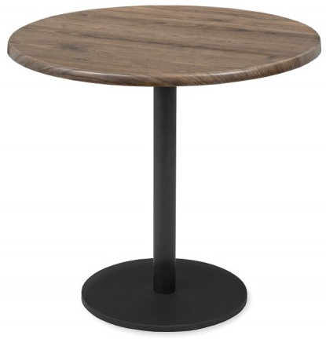

długość: 80 cm / szerokość: 80 cm / wysokość:: 60 cm
 | BLAT | płytowy  o grubości 3,6 cm  oklejony obrzeżem pvc 0,2 cm  bez ostrych krawędzi
 | STELAŻ | Metalowy, wykonany ze stali o grubości min 0,2 cm, 3-elementowy  podstawa o min. Wymiarach 50x50 cm / fi 50 cm,  przekrój kolumny min 10 cm, wyposażony w stopki, umożliwiające wypoziomowanie na nierównym podłożu
 | KONSTRUKCJA | Blat połączony z podstawą za pomocą metalowych wsporników
 | MATERIAŁY | płyta laminowana, spełniająca normy klasy higieniczności E-1 lub równoważna  obrzeże pvc oklejane ,  stal, cięta laserowo, malowana proszkowo

2. Biurko – szt. 2
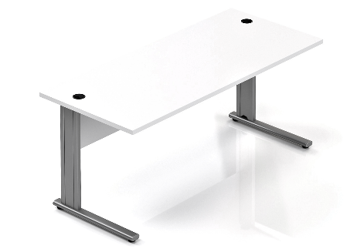

długość: 180 cm / szerokość: 80 cm / wysokość:: 75 cm

 | BLAT | płytowy  o grubości 2,8 cm  oklejony obrzeżem pvc 0,2 cm  bez ostrych krawędzi  wyposażony w przepusty kablowe
 | STELAŻ | metalowy  wykonany ze stali o grubości min 0,2 cm  3-elementowy: 2 nogi + 1 blenda stabilizująca  przekrój nogi 14x3 cm  umożliwiający pionowe odprowadzenie okablowania wewnątrz nogi  wyposażony w stopki, umożliwiające wypoziomowanie na nierównym podłożu
 | KONSTRUKCJA | złącza mimośrodowe, zaślepione
 | MATERIAŁY | płyta laminowana, spełniająca normy klasy higieniczności E-1  obrzeże pvc oklejane  kolorystyka: do uzgodnienia z zamawiającym na etapie realizacji zamówienia  kolorystyka stelaża do uzgodnienia

3. ŁAWA – szt.1
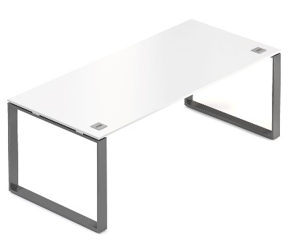

długość: 180 cm / szerokość: 80 cm / wysokość:: 75 cm

 | BLAT | płytowy  o grubości 2,8 cm  długość: 80 cm  szerokość: 80 cm  wysokość: 60 cm  oklejony obrzeżem pvc 0,2 cm  bez ostrych krawędzi  wyposażony w przepusty kablowe
 | STELAŻ | metalowy  wykonany ze stali o grubości min 0,2 cm  3-elementowy: 2 profile + 1 blenda stabilizująca  przekrój nogi min. 4x4 cm  wyposażony w stopki, umożliwiające wypoziomowanie na nierównym podłożu
 | KONSTRUKCJA | złącza mimośrodowe, zaślepione
 | MATERIAŁY | płyta laminowana, spełniająca normy klasy higieniczności E-1  obrzeże pvc oklejane  kolorystyka: do uzgodnienia z zamawiającym na etapie realizacji zamówienia  kolorystyka stelaża do uzgodnienia

4. BIURKO RECEPCYJNE: 1 x moduł prosty + 1 x moduł narożny – szt. 1
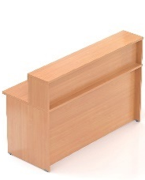

Długość/szerokość: od 150 do 230 cm
wysokość blatu roboczego: 75 cm
wysokość całkowita 110 cm

 | BLAT | Płytowy, o grubości 2,8 cm  oklejony obrzeżem pvc 0,2 cm, bez ostrych krawędzi  blat roboczy wyposażony w przepusty kablowe
 | FRONT | Płytowy, o grubości 1,8 cm  3 elementowy  z cokołem  element gięty z płyty hdf min. 0,3 mm
 | BOKI | Płytowe, o grubości 1,8 cm  oklejone obrzeżem pvc 0,2 cm, bez ostrych krawędzi  wyposażone w stopki poziomujące w zakresie +/- 1 cm
 | KONTENEREK | 3 szufladowy, z prowadnicami metalowymi kulkowymi i zamkiem centralnym  Kółka z hamulcami
 | KONSTRUKCJA | złącza mimośrodowe, zaślepione
 | MATERIAŁY | płyta laminowana, spełniająca normy klasy higieniczności E-1  obrzeże pvc oklejane  kolorystyka: do uzgodnienia z zamawiającym na etapie realizacji zamówienia

5. KRZESŁA POKOJOWE - szt. 25
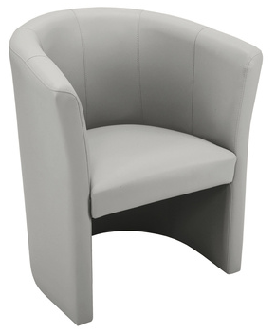

długość: 70 cm / szerokość: 63 cm / wysokość:: 77 cm
wysokość siedziska: 45 cm

 | OPARCIE | tapicerowane
 | SIEDZISKO | tapicerowane
 | PODŁOKIETNIKI | Tapicerowane, zintegrowane z oparciem
 | MATERIAŁY | TAPICERKA  Skład: 100% poliester  Gramatura min.: 366 g/m2  Odporność na ścieranie: >=155 000 +/- 5000 cykli Martindale  Zmywalna  Trudnozapalność: EN 1021 1&2 (papieros i zapałka) lub równoważna  Kolorystyka do uzgodnienia z zamawiającym na etapie realizacji zamówienia  PIANKA  Cięta (oparcia i siedziska)

6. KRZESŁA DO SALI OBSŁUGI TURYSTÓW – szt. 60
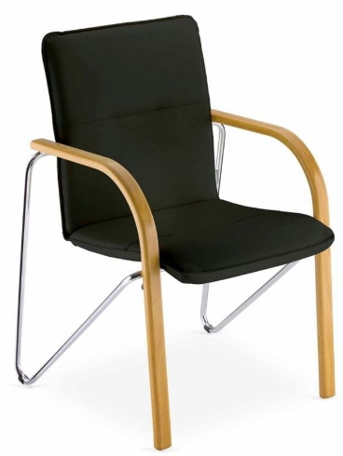

długość: 60 cm / szerokość: 56 cm / wysokość:: 87 cm
wysokość siedziska: 46 cm

 | OPARCIE | tapicerowane
 | SIEDZISKO | tapicerowane
 | PODŁOKIETNIKI | drewniane, zintegrowane z ramą
 | NOGI | 4 nogi, przednie-drewniane, tylne-metalowe, podłokietniki zamknięte
 | MATERIAŁY | TAPICERKA  Skład: 100% poliester  Gramatura min.: 366 g/m2  Odporność na ścieranie: >=155 000 +/- 5000 cykli Martindale  Zmywalna  Trudnozapalność: EN 1021 1&2 (papieros i zapałka) lub równoważna  Kolorystyka: do uzgodnienia z zamawiającym na etapie realizacji zamówienia  PIANKA  Cięta (oparcia i siedziska)

7. FOTEL OBROTOWY- szt. 2
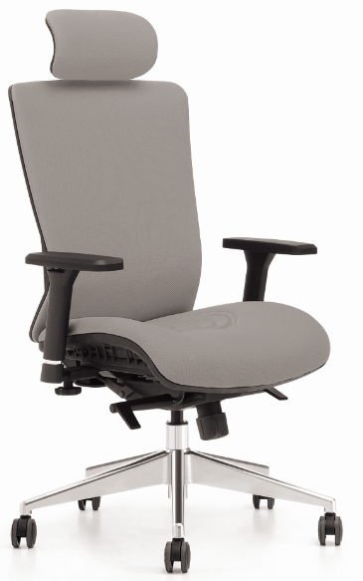

długość: 72 cm / szerokość: 66 cm / wysokość:: 81-91 cm
wysokość siedziska: 35-45 cm

 | OPARCIE | tapicerowane
 | SIEDZISKO | tapicerowane
 | PODŁOKIETNIKI | regulowane, z miękką nakładką
 | MECHANIZM | Synchroniczny ST5, z podparciem lędźwi, regulacją podłokietników i zagłówkiem
 | STELAŻ | Chromowany, obrotowy z regulacją wysokości
 | MATERIAŁY | TAPICERKA  Skład: 100% poliester  odporność na ścieranie - 150000 cykli Martindale’a (BS EN ISO 12947-2 lub równoważna),  Kolorystyka do uzgodnienia z zamawiającym na etapie realizacji zamówienia  Czarny lub popiel  PIANKA  cięta - gęstość 75 kg/m3

8. SOFA 3-OS. -szt. 1
9. SOFA 2 OS. – szt. 2
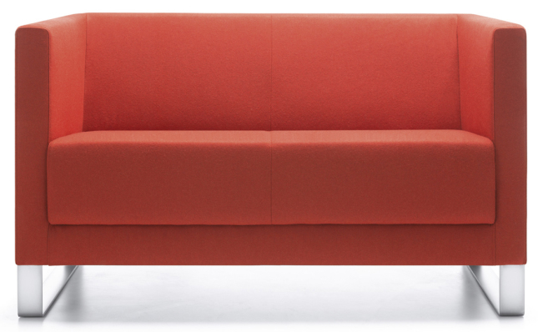
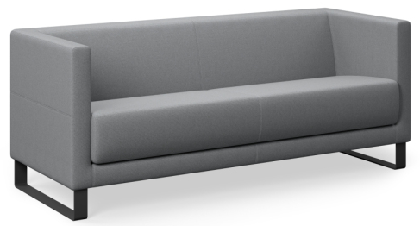

2-OS
długość: 123 cm / szerokość: 68 cm / wysokość:: 71 cm
szerokość siedziska: 106 cm / wysokość siedziska: 44 cm

3-OS
długość: 178 cm / szerokość: 68 cm / wysokość:: 71 cm
szerokość siedziska: 161 cm / wysokość siedziska: 44 cm

 | OPARCIE | tapicerowane
 | SIEDZISKO | tapicerowane
 | PODŁOKIETNIKI | Tapicerowane, zintegrowane z oparciem
 | STELAŻ | Czarny lub chromowany
 | MATERIAŁY | TAPICERKA  Skład: 100% poliester  odporność na ścieranie - 150000 cykli Martindale’a (BS EN ISO 12947-2),  odporność na piling - 5 (PN-EN ISO 12945-2 lub równoważna),  trudnozapalność – papieros (BS EN 1021-1 lub równoważna), trudnozapalność  - zapałka (BS EN 1021-2),  odporność na światło - 4-5 (EN ISO 105-B02 lub równoważna),  oznaczenie formaldehydu (PN-EN ISO 14184-1 lub równoważna), odporność barwy na rozpuszczalniki organiczne - 5 (PN--EN ISO 105-X-05 lub równoważna),  odporność barwy na działanie potu - 5 (PN-EN ISO 105-E04), oznaczenie zawartości związków azowych  odporność barwy na tarcie - 4-5 (PNEN ISO 105-X12 lub równoważna), odporność na przesunięcie w szwie - 3 mm, kat. A (PN-EN ISO 13936-2 lub równoważna),  odporność barwy na plamienie wodą - 5 (BS EN ISO 105 E16 lub równoważna)  Kolorystyka do uzgodnienia z zamawiającym na etapie realizacji zamówienia  PIANKA poliuretanowa wylewana - gęstość 75 kg/m3

10. ŁÓŻKO POKOJOWE – szt. 26

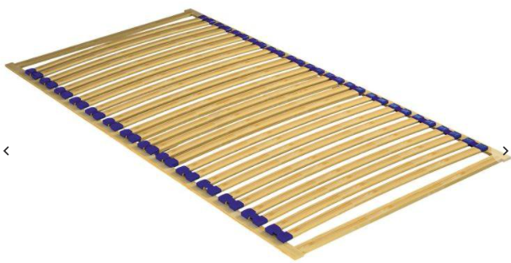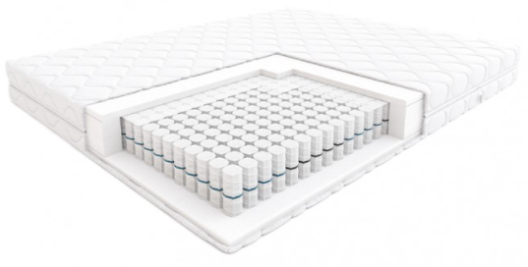

długość: 206 cm / szerokość: 84/180 cm / wysokość:: 45/95 cm

 | RAMA | płytowa  o grubości 1,8 cm  oklejony obrzeżem pvc 0,2 cm  bez ostrych krawędzi  z mocowaniem na stelaż materaca
 | STELAŻ | Drewniany, z drewna brzozowego lub bukowego  Min 25 listew giętych  Odległość między listwami maksymalnie 3 cm  Przytwierdzone trwale do ramy łóżka  Z możliwością otwierania z boku lub z przodu
 | MATERAC | SPRĘŻYNOWY  połączenie sprężyny kieszeniowej z pianką  Każda ze sprężyn zamknięta jest w oddzielnej kieszonce  Pokrowiec antyalergiczny.  Możliwość prania pokrowca w temp. 60 st.C.  Stopień twardości: średni  Wysokość całkowita min. 19 cm
 | KONSTRUKCJA | złącza mimośrodowe, zaślepione
 | MATERIAŁY | płyta laminowana, spełniająca normy klasy higieniczności E-1  obrzeże pvc oklejane  kolorystyka: do uzgodnienia z zamawiającym na etapie realizacji zamówienia

11. SZAFKA NOCNA – szt.25

długość: 60 cm / szerokość: 60 cm / wysokość:: 60 cm
 | BLAT | Płytowy, o grubości 1,8 cm + 1 cm  oklejony obrzeżem pvc 0,2 cm, bez ostrych krawędzi
 | KORPUS | Płytowy, o grubości 1,8 cm  oklejony obrzeżem pvc 0,2 cm  Pełne plecy wyposażony w stopki, umożliwiające wypoziomowanie na nierównym podłożu
 | FRONT | Płytowy, o grubości 1,8 cm  oklejony obrzeżem pvc 0,2 cm  z uchwytem o rozstawie 12,8 cm  prowadnice rolkowe
 | KONSTRUKCJA | złącza mimośrodowe, zaślepione
 | MATERIAŁY | płyta laminowana, spełniająca normy klasy higieniczności E-1 lub równoważna  obrzeże pvc oklejane  kolorystyka: do uzgodnienia z zamawiającym na etapie realizacji zamówienia

12. SZAFY NA WYMIAR – szt. 14
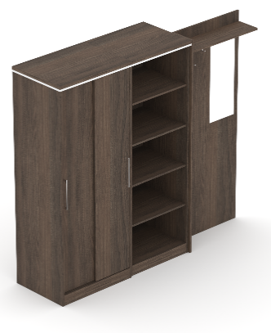
 | KORPUS | płytowy  o grubości 1,8 cm  oklejony obrzeżem pvc 0,2 cm  półki z blokadą wysuwu (2 na lewym i 5 na prawym skrzydle)  Drążek ubraniowy  Pełne plecy  wyposażony w stopki, umożliwiające wypoziomowanie na nierównym podłożu  cokół górny / maskownica  plecy z lustrem o wymiarach 160/180x45 – zgodnie z rysunkami  lustro bez ostrych krawędzi  Wymiary dostosowane do pomieszczeń (przed produkcją konieczny precyzyjny pomiar)  Układ elementów zgodny z rysunkami technicznymi
 | KONSTRUKCJA | złącza mimośrodowe, zaślepione
 | MATERIAŁY | płyta laminowana, spełniająca normy klasy higieniczności E-1 lub równoważna  obrzeże pvc oklejane  kolorystyka: do uzgodnienia z zamawiającym na etapie realizacji zamówienia

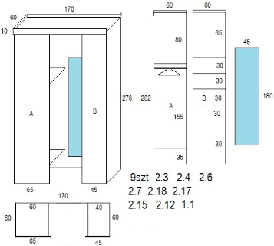 | 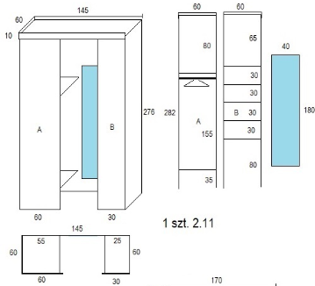 | 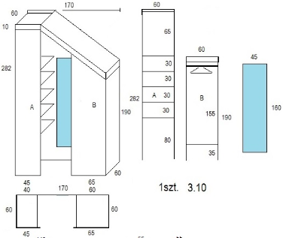
2.3 | 2.4 | 2.6 | 2.7 | 2.18 | 2.17  2.15 | 2.12 | 1.1 | 2.11 | 3.10

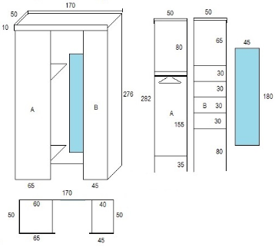 | 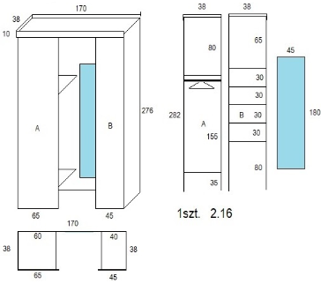 | 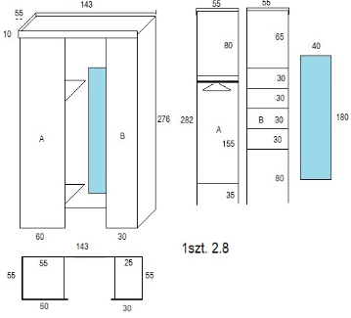
2.10 | 2.16 | 2.8

13. STÓŁ DO SAL SZKOLENIOWYCH 260x180 – szt. 8

długość: 260 cm / szerokość: 180 cm / wysokość:: 75 cm

 | BLAT | Płytowy, 1-elementowy  o grubości 2,8 cm  oklejony obrzeżem pvc 0,2 cm  bez ostrych krawędzi
 | STELAŻ | płytowy  o grubości 1,8 cm  oklejony obrzeżem pvc 0,2 cm  złożony z 2 nóg wyposażonych w stopki oraz 2 łączyn płytowych stabilizujących konstrukcję
 | KONSTRUKCJA | złącza mimośrodowe, zaślepione
 | MATERIAŁY | płyta laminowana, spełniająca normy klasy higieniczności E-1 lub równoważnej  obrzeże pvc oklejane  kolorystyka: do uzgodnienia z zamawiającym na etapie realizacji zamówienia

14.STÓŁ DO SALI PIELGRZYMÓW 260x90 szt. 21
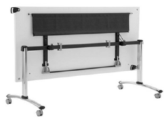

długość: 260 cm / szerokość: 90 cm / wysokość:: 75 cm

 | BLAT | Płytowy, 1-elementowy  o grubości 2,8 cm  oklejony obrzeżem pvc 0,2 cm  bez ostrych krawędzi
 | STELAŻ | Metalowy, wykonany ze stali o grubości min 0,2 cm  2-elementowy: 2 nogi na kółkach z hamulcem + 1 belka stabilizująca z mechanizmem blatu uchylnego
 | MATERIAŁY | płyta laminowana, spełniająca normy klasy higieniczności E-1  obrzeże pvc oklejane  kolorystyka: do uzgodnienia z zamawiającym na etapie realizacji zamówienia  kolorystyka stelaża do uzgodnienia

15. KRZESŁO OBROTOWE – szt. 1
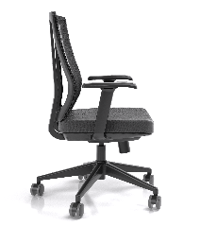  długość: 63 cm / szerokość: 66 cm / wysokość:: 97-104 cm  wysokość siedziska: 45-52 cm | OPARCIE  tapicerowane | tapicerowane
 | SIEDZISKO | tapicerowane
 | PODŁOKIETNIKI | regulowane, z miękką nakładką
 | MECHANIZM | Tilt, z podparciem lędźwi, z regulacją podłokietników
 | STELAŻ | Tworzywowy czarny, obrotowy z regulacją wysokości
 | MATERIAŁY | TAPICERKA  Skład: 100% poliester  odporność na ścieranie - 150000 cykli Martindale’a (BS EN ISO 12947-2 lub równoważna),  Kolor czarny  PIANKA cięta - gęstość 75 kg/m3

16. KRZESŁA DO SAL SZKOLENIOWYCH I SALI PIELGRZYMÓW – szt. 328
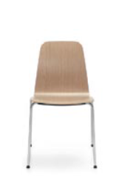  Orientacyjne wymiary: wys.850xszer.510xdług.560 | OPARCIE | kubełek ze sklejki lub płyta lamniwana
 | SIEDZISKO | kubełek ze sklejki lub płyta laminowana
 | STELAŻ | Metalowa rura fi 20 mm.  Wersje kolorystyczne:  - chrom błyszczący chromowany)  Możliwość sztaplowania (do 15 szt)
 | MATERIAŁY | Sklejka bukowa lub płyta laminowana  Stopki z wkładką teflonową (uniwersalne)

17. KRZESŁA DO SALI AUDYTORYJNEJ – szt. 160 + PULPIT
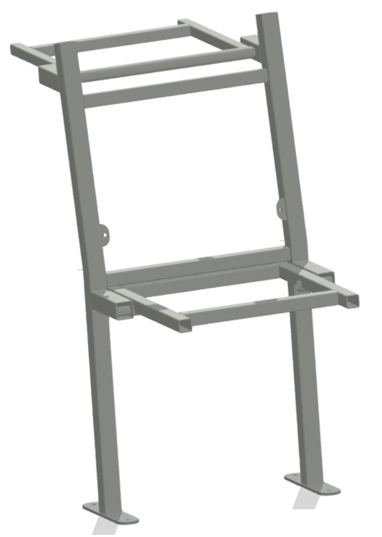

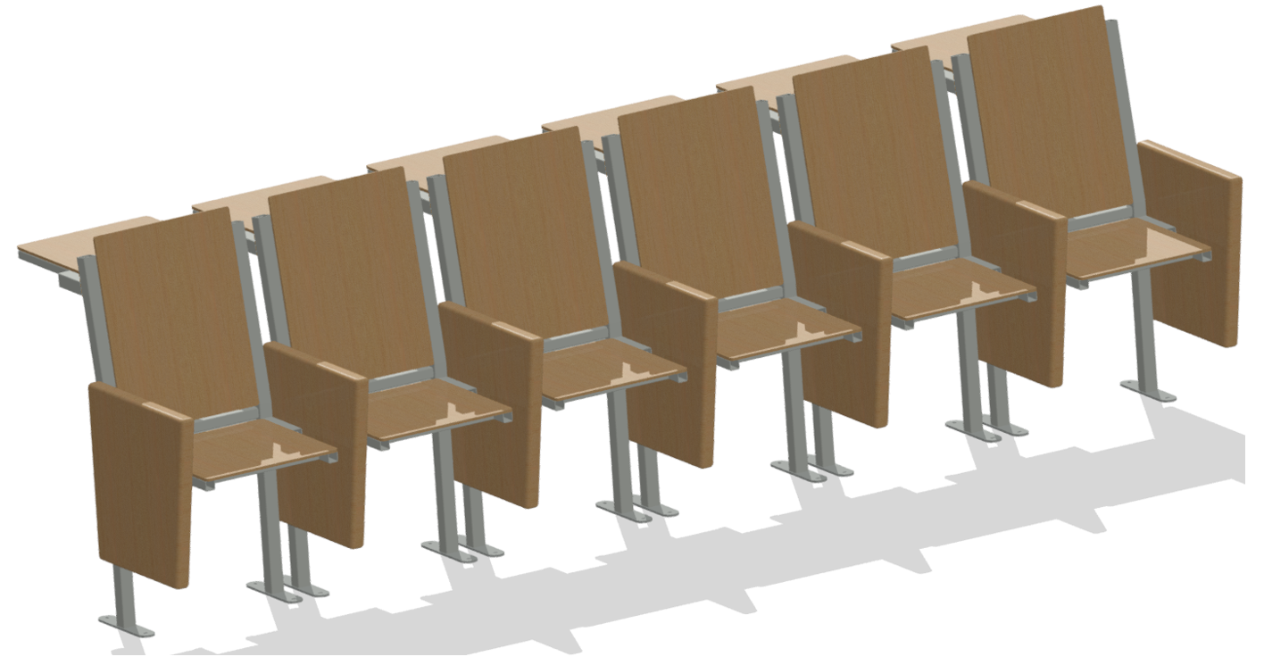

długość: 63 cm / szerokość: 66 cm / wysokość:: 97-104 cm
wysokość siedziska: 45-52 cm

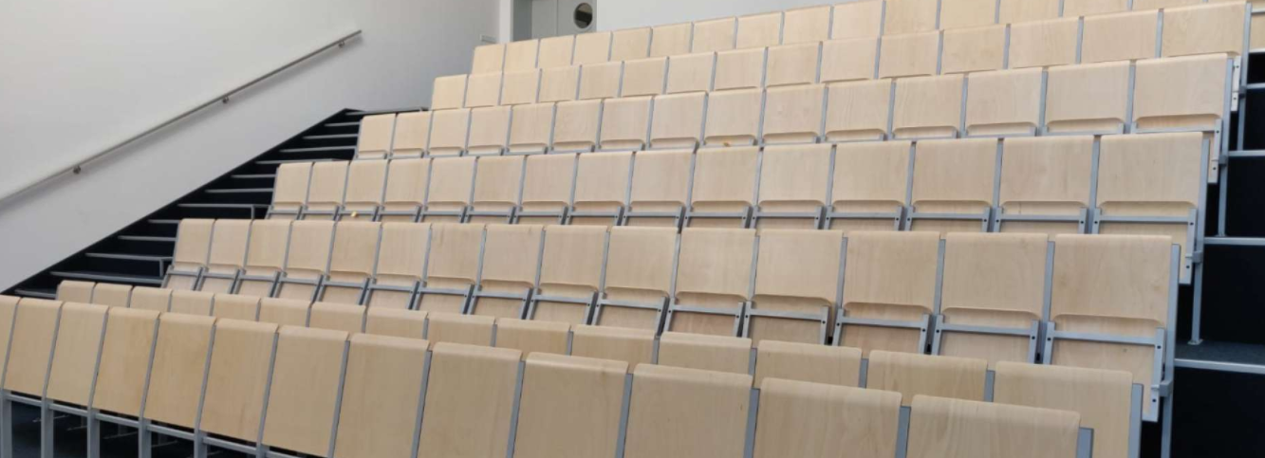

 | OPARCIE | Sklejka lub płyta laminowana, z nakładką tapicerowaną  Wyposażone w pulpit składany
 | SIEDZISKO | Sklejka lub płyta laminowana, z nakładką tapicerowaną, składane
 | STELAŻ | Metalowy, malowany proszkowo  Wersje kolorystyczne:  - czarny (lakierowany proszkowo)  - metalik (lakierowany proszkowo)  W 3 wersjach konstrukcyjnych: Moduł lewy, Moduł środkowy, Moduł prawy.  1 moduł = 1 siedzisk0.  Trwale montowany do podłoża,
 | MATERIAŁY | TAPICERKA  Do wyboru typy tapicerek materiałowych (każda w kilkunastu kolorach) oraz skóra eco.  ODPORNOŚĆ NA ŚCIERANIE: min. 100 000 tyś cykli PN-EN ISO 105-x12:2005 lub równoważna  ODPORNOSĆ NA ŚWIATŁO: 6 stopień PN-EN ISO 105-B0 lub równoważna 2  ATEST HIGIENICZNY: TAK  TRUDNOPALNOŚĆ: TAK  SKLEJKA BUKOWA LUB PŁYTA LAMINOWANA (OPARCIE, SIEDZISKO, PULPIT)

18. LAMPY SZAFKOWE DO POKOI GOŚCINNYCH – szt. 25
 | Ściemnialna lampa stołowa LED/5W/230V z bezprzewodowym ładowaniem. | Ustawienie kierunku.  Bezprzewodowe ładowanie telefonu.  Temperaturę można ustawić od 2700K do 6400K.  Ściemnialna za pomocą dotykowego sterowania na oprawie lampy.  Zużycie energii - do 80% mniej niż w porównaniu do klasycznego oświetlenia.
 | BARWA ŚWIATŁA | ciepła biel (3 000 K
 | KOLOR | biały
 | MATERIAŁY | - plastik, metal  - strumień świetlny (w lumenach) 800 lm  - napięcie sieciowe (V) 230  - klasa efektywności energetycznej A+ lub równoważna

Specyfikację sporządził dnia 9.08.2021r Kierownik projektu
Józef Skiba

Załącznik do specyfikacji
Zadane pytania
Pytanie numer 1, data wysłania 2021-08-27
Czy Zamawiający dopuszcza możliwość by krzesła do sali audytoryjnej opisane w specyfikacji przetargowej pod numerem 17, posiadały tapicerkę, której odporność na ścieranie to min. 80 000 cykli ?
Odpowiedź: Z uwagi na trwałość tapicerki związaną z odpornością na ścieranie Zamawiający nie dopuszcza mniejszej ilości cyklów niż
przedstawiono w specyfikacji.

Pytanie numer 2, data wysłania 2021-08-27
Czy Zamawiający dopuszcza możliwość zakupu krzesła do sali obsługi turystów (opisanego w specyfikacji przetargowej pod numerem 6) o innych wymiarach tj. długość 55, szerokość 60 cm, wysokości 87 cm oraz wysokości siedziska 45 cm?
Odpowiedź: Zamawiający dopuszcza zakup krzeseł o wymiarach wskazanych w pytaniu.

Pytanie numer 3, data wysłania 2021-08-27
Czy zamawiający dopuszcza możliwość posiadania przez tapicerkę gramatury 270g/m2 , w przypadku krzeseł przeznaczonych do sali obsługi turystów, widniejących w specyfikacji przetargowej pod numerem 6?
Odpowiedź: Zamawiający nie dopuszcza mniejszej gramatury niż przedstawiono w specyfikacji.

Pytanie numer 4, data wysłania 2021-08-27
Czy Zamawiający dopuszcza możliwość zakupu krzeseł do sali obsługi turystów (widniejących w specyfikacji przetargowej pod numerem 6), posiadających wszystkie cztery nogi metalowe, z drewnianymi podłokietnikami nie stanowiącymi integralnej części z ramą?
Odpowiedź: Zamawiający dopuszcza rozwiązane konstrukcji krzeseł jakie zadano w pytaniu.

Pytanie numer 5, data wysłania 2021-08-27
Czy Zamawiający dopuszcza możliwość zmniejszenie minimalnej ilości listew w łóżkach pokojowych (opisanych w specyfikacji przetargowej pod numerem 10) do liczby 12 elastycznych listew o szerokości min. 5 cm, jeżeli nie wpływa to na trwałość sprzętu, ani na wygodę użytkownika?
Odpowiedź: Zamawiający dopuszcza możliwość zmniejszenie minimalnej ilości listew w łóżkach pokojowych do 12 szt. wykonanych z drzewa brzozowego lub bukowego pod warunkiem niepogorszenia trwałości sprzętu ani wygody użytkowania.

Pytanie numer 6, data wysłania 2021-08-27
Czy Zamawiający dopuszcza możliwość zakupu łóżek z naturalnego sosnowego drewna o wymiarach takich jakie zostały podane w specyfikacji przetargowej ?
Odpowiedź: Zamawiający dopuszcza możliwość zakupu łóżek z naturalnego sosnowego drewna o wymiarach jak w specyfikacji.

Pytanie numer 7, data wysłania 2021-08-27
Prosimy o podanie wymiarów sali audytoryjnej, w której zamontowane będą krzesła trwale montowane do podłoża. Czy Zamawiający może podać liczbę krzeseł jaką przewiduje do zamontowania w pierwszym rzędzie tej sali? Taka informacja ma istotny wpływ na kalkulację kosztów.
Odpowiedź: Zgodnie z dokumentacją projektową pierwsze 9 rzędów będą składały się z 11 krzeseł ustawionych na przemian, następnie 6 rzędów po 9 krzeseł na przemian, dalej 3 rzędy po 2 krzesła z boku schodów i 1 krzesło w pomieszczeniu obsługi sali.

Pytanie numer 8, data wysłania 2021-09-02
Dotyczy wyposażenia sali audytoryjnej – krzesła do sali audytoryjnej 160 szt. + pulpit. Czy Zamawiający dopuszcza krzesło AK-06S firmy Fabryka Pomocy Naukowych Sp. z o.o. w Kartuzach, spełniające wszystkie wymogi SIWZ.
Odpowiedź: Zamawiający dopuszcza wskazane krzesła pod warunkiem spełnienia wymogów wskazanej do przetargu specyfikacji.

Załącznik przygotował:
Kierownik projektu - Józef Skiba

